# SOFTWARE REQUIREMENTS SPECIFICATION

## 1. Giới thiệu hệ thống

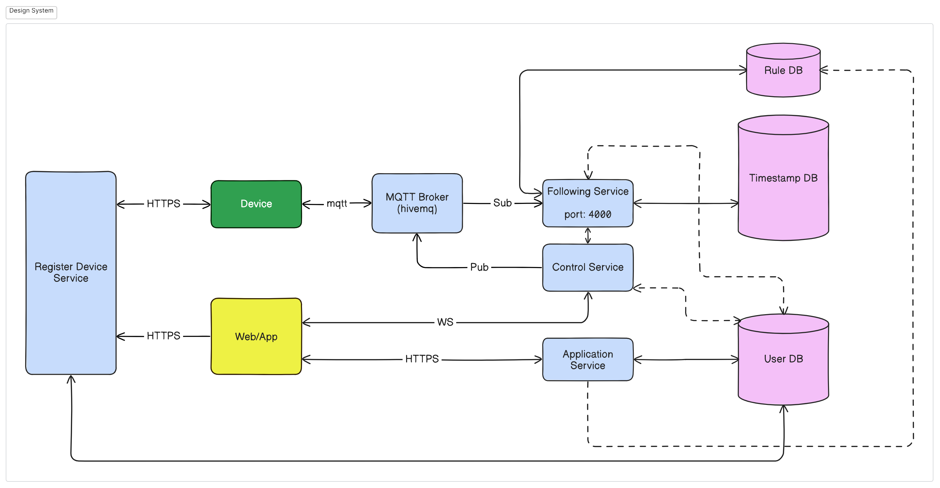

Hình 1: Sơ đồ khối hệ thống

Giới thiệu các thành phần trong hệ thống:

* Web/App (Màu vàng): UI/UX dành cho người dùng.
* Các Services (Màu xanh da trời): Server Cloud Service, chạy trên Server Cloud.
* Database (Màu tím): Các database được lưu trữ chung trên MongoDB.
* Device (Màu xanh lá cây): Các device có trong hệ thống.

## 2. Yêu cầu tổng thể

* Mục tiêu thiết kế
  + Đáp ứng cho 1000 hộ gia đình, mỗi gia đình 1 tài khoản, 10 thiết bị
  + Sử dụng cho công nghiệp/tòa nhà
* Tính năng
  + Đăng kí, đăng nhập
    - Đăng kí
    - Đăng nhập
    - Đổi mật khẩu
    - Quên mật khẩu (Optional)
  + Điều khiển thiết bị
    - Điều khiển trực tiếp
    - Lập lịch
    - Xem thiết bị
  + Đăng kí thiết bị
    - Đăng kí thiết bị mới

## 3. Đặc tả chi tiết

### 1. Object Relational Mapping

* User:
  + Name

### 2. API Routing

#### Appication Service:

* User:
  + Login
  + Logout
* Device:
  + Sign up
    - Req.body: ID, name, address, type
    - Res: ID
  + Get info all device
    - Req: null (Chứa access Token)
    - Res: info all device
  + Get info one device
    - Req: Device ID hoặc _id
    - Res: device info
  + Claim device
    - Req: Device ID, Device Address
    - Process: Thêm Device vào user profile
    - Res: Success/Fail
  + Delete Device
    - Req: Device ID
    - Res: Success/Fail

#### Control Service:

* Device:
  + Control device by ID
    - Req: Device ID, Device Address, control value
    - Res: Send/Couldn’t send
  + Set scene
    - Req: Group device state
    - Res: Send/Not send
  + Set schedules
    - Req: Device ID, Time, Repeat
    - Res: Send/ Not send

#### Following Service:

* Call by MQTT Broker:
  + Lắng nghe tất cả các bản tin mqtt:
    - So sánh với rule db
    - Update Timestamp DB
    - Call control service nếu cần

#### Device: